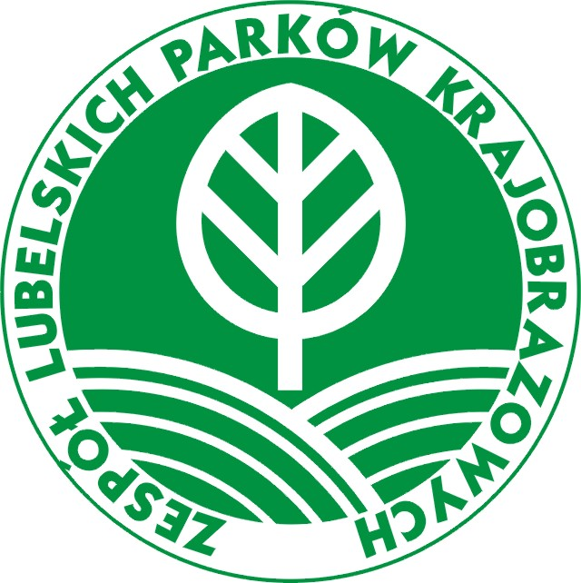

PROGRAM
ETAPU OKRĘGOWEGO
XL OLIMPIADY WIEDZY EKOLOGICZNEJ
5 kwietnia 2025 r.

Uniwersytet Marii Curie-Skłodowskiej w Lublinie
Wydział Nauk o Ziemi i Gospodarki Przestrzennej
Budynek Instytutu Nauk o Ziemi, Al. Kraśnicka 2 d, 20-718 Lublin

godz. 09:00-09:45 - rejestracja uczestników
godz. 09:45-10:00 - uroczyste powitanie gości
godz. 10:00-11:00 - I etap eliminacji – część pisemna
godz. 11:00-12:00 - obiad
godz. 12:00-12:30 - prezentacja oferty edukacyjnej Wydziału Nauk o Ziemi
i Gospodarki Przestrzennej Uniwersytetu Marii Curie-Skłodowskiej w Lublinie
godz. 12:30-13:00 - odczytanie wyników części pisemnej
godz. 13:00-15:00 - II etap eliminacji – część ustna
godz.15:00-15:30 - uroczyste odczytanie wyników i wręczenie nagród

